必联CA中心证书绑定

用户操作手册

北京必联网络科技有限公司
2016年11月

- 前言
必联CA中心证书绑定用户操作手册对在必联CA中心证书绑定的功能进行说明，目的是为了指导和帮助用户正确进行数字证书与必联账户的绑定操作，以便进行后续业务操作。
  - 技术支持
如果您对您的责任有疑问，可参阅本手册中的目录或索引找到您要查找的信息。如果本手册中没有出现该信息，有可能出现我们公司网站上网址为 http://ca.ebnew.com。
如果您在网站上找不到您需要的信息,可请求必联CA中心支持。
咨询服务电话： 400-0606-000
  - 声明
本手册所描述的功能及所附图表为截图时版本内容，相关内容如与实际版本有出入，以实际版本为准。

- 证书绑定
- 证书绑定查询
登录必联CA中心（http://ca.ebnew.com），并点击【证书绑定】按钮，进入证书绑定信息列表页面，在该页面供应商可进行查询自己的证书绑定详情。
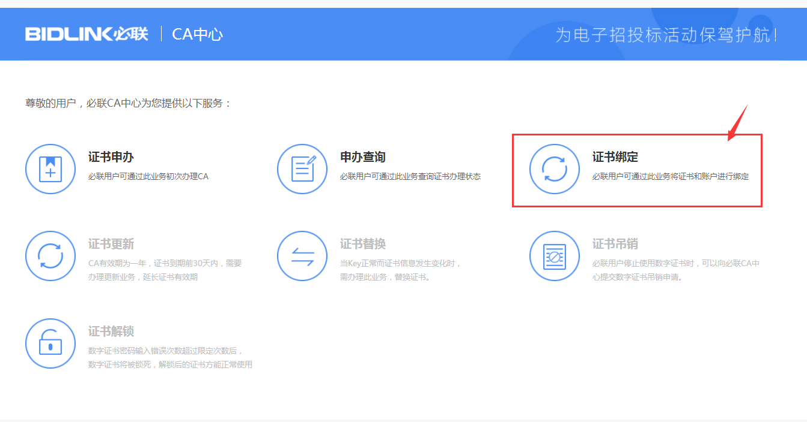
- 证书绑定
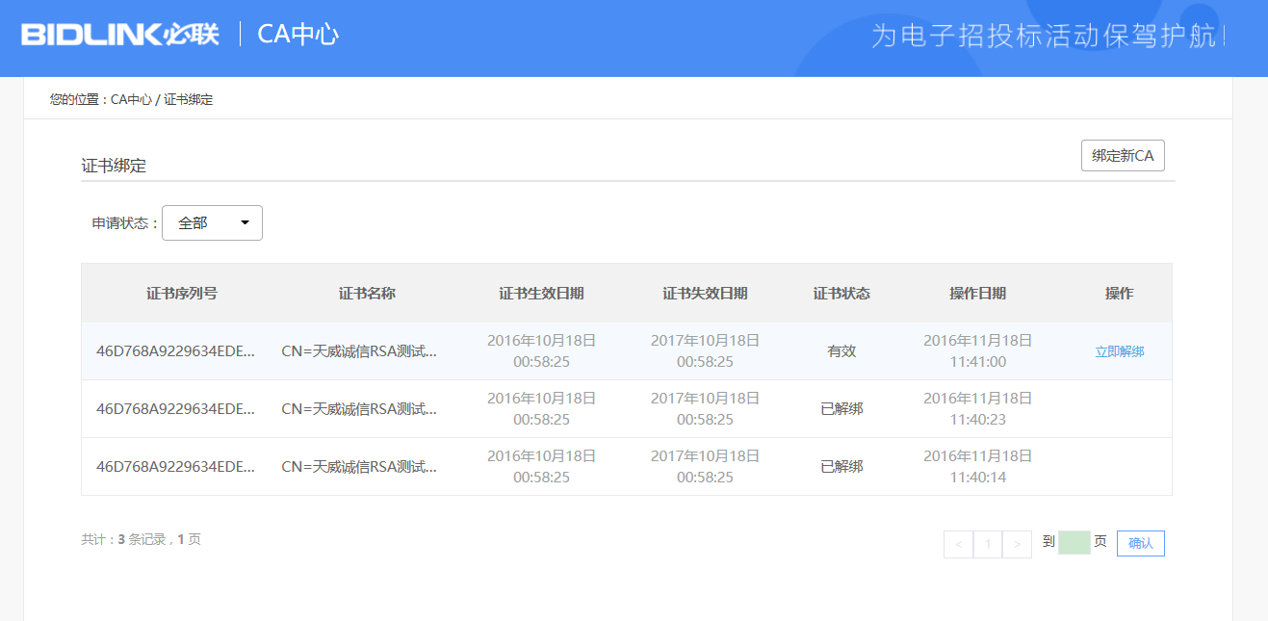 在证书绑定信息列表页面点击按钮【绑定新CA】，进行证书绑定页面，供应商插入CA并点击【获取CA信息】按钮，并检查获取到的CA信息是否正确。检查完成后，点击【绑定CA】按钮，所选证书即与供应商帐号绑定成功。
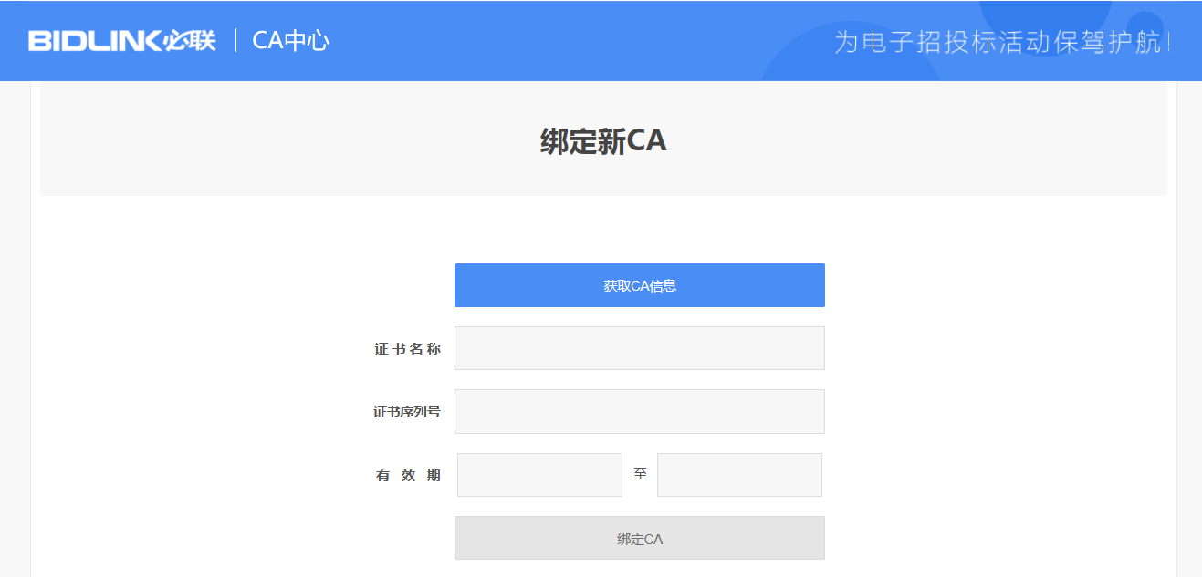
- 证书解绑
供应商可在证书绑定信息列表页面进行证书解绑操作。点击操作栏中按钮【立即解绑】，确认后，证书即解绑成功。
